REZULTATI POSLOVANJA PODUZETNIKA U DJELATNOSTI OSTALOG KOPNENOG
PRIJEVOZA PUTNIKA U 2018. GODINI
Prema podacima iz obrađenih godišnjih financijskih izvještaja, u 2018. godini, u području djelatnosti H – Prijevoz i skladištenje, poslovalo je ukupno 5.907 poduzetnika, od čega je njih 4.290, kao pretežitu djelatnost, registriralo djelatnost kopnenog prijevoza i cjevovodnog transporta (NKD 49). Kod poduzetnika u području djelatnosti prijevoza i skladištenja, u 2018. godini bilo je 68.513 zaposlenih, od kojih je 35.023 (51,1 %) bilo zaposleno u odjeljku djelatnosti kopnenog prijevoza i cjevovodnog transporta (NKD 49), i predstavlja porast broja zaposlenih od 20,8 % u odnosu na 2017. godinu.
Poduzetnici u djelatnosti kopnenog prijevoza i cjevovodnog transporta (NKD 49) u 2018. godini ostvarili su neto dobit u iznosu od gotovo 645,7 milijuna kuna (smanjenje od 22,5 %) i sudjelovali s 51,1 % u iskazanoj neto dobiti poduzetnika u području djelatnosti prijevoza i skladištenja.
Tablica 1. Broj poduzetnika, broj zaposlenih te osnovni financijski rezultati poslovanja poduzetnika u području djelatnosti H i odjeljku djelatnosti NKD 49 u 2018. godini (iznosi u tisućama kuna, prosječne plaće u kn)

Opis | Ukupno područje djelatnosti H |  |  | NKD 49 Kopneni prijevoz i cjevovodni transport
Opis | 2017. | 2018. | Index | 2017. | 2018. | Index
Broj poduzetnika |  | 5.907 | - |  | 4.290 | -
Broj dobitaša | 3.413 | 4.148 | 121,5 | 2.461 | 3.095 | 125,8
Broj gubitaša | 1.443 | 1.759 | 121,9 | 974 | 1.195 | 122,7
Broj zaposlenih | 61.497 | 68.513 | 111,4 | 28.999 | 35.023 | 120,8
Ukupni prihodi | 34.416.591 | 38.083.171 | 110,7 | 16.394.518 | 19.017.420 | 116,0
Ukupni rashodi | 32.361.685 | 36.454.847 | 112,6 | 15.353.989 | 18.174.399 | 118,4
Dobit prije oporezivanja | 2.597.519 | 2.430.117 | 93,6 | 1.251.894 | 1.123.077 | 89,7
Gubitak prije oporezivanja | 542.613 | 801.793 | 147,8 | 211.366 | 280.056 | 132,5
Porez na dobit | 356.006 | 365.743 | 102,7 | 207.776 | 197.276 | 94,9
Dobit razdoblja | 2.225.439 | 2.049.063 | 92,1 | 1.044.654 | 926.724 | 88,7
Gubitak razdoblja | 526.538 | 786.482 | 149,4 | 211.902 | 280.979 | 132,6
Konsolidirani financijski rezultat – dobit (+) ili gubitak (-) razdoblja | 1.698.901 | 1.262.581 | 74,3 | 832.752 | 645.745 | 77,5
Izvoz | 10.702.460 | 11.929.410 | 111,5 | 3.779.125 | 4.232.225 | 112,0
Uvoz | 1.491.792 | 1.869.557 | 125,3 | 747.622 | 896.750 | 119,9
Trgovinski saldo | 9.210.668 | 10.059.853 | 109,2 | 3.031.503 | 3.335.475 | 110,0
Investicije u novu dugotrajnu imovinu | 2.131.726 | 1.856.841 | 87,1 | 972.411 | 1.041.032 | 107,1
Prosječna mjesečna neto plaća po zaposlen. | 5.897 | 6.161 | 104,5 | 4.823 | 5.177 | 107,3
Izvor: Fina, Registar godišnjih financijskih izvještaja, obrada GFI-a za 2018. godinu
U 2018. godini poduzetnici skupine djelatnosti NKD 49.3 - Ostali kopneni prijevoz putnika, iskazali su pozitivan financijski rezultat (gotovo 14 milijuna kuna), što je u odnosu na 2017. godinu povećanje za 14,5 %. Ukupan prihod poduzetnika čija je pretežita djelatnost ostali kopneni prijevoz putnika (NKD 49.3), u 2018. godini iznosio je 4,5 milijardi kuna, što je za 49,0% više nego u prethodnom razdoblju. Povećani su i ukupni rashodi i to za 49,3 % (s 3,0 milijarde kuna u 2017. godini na 4,5 milijardi kuna u 2018. godini). Zaposlenima kod poduzetnika u djelatnosti ostalog kopnenog prijevoza putnika obračunana je prosječna mjesečna neto plaća u iznosu od 5.364 kuna.
Predmet ove analize su poduzetnici u skupini djelatnosti 49.3 - Ostali kopneni prijevoz putnika i tri razreda djelatnosti unutar te skupine djelatnosti:
- 49.31 - Gradski i prigradski kopneni prijevoz putnika;
- 49.32 - Taksi služba;
- 49.39 - Ostali kopneni prijevoz putnika, d. n.(skraćeno od drugdje nespomenuto).
Unutar skupine ostalog kopnenog prijevoza putnika (NKD 49.3), najviše je poduzetnika čija je pretežita djelatnost taksi služba (NKD 49.32), ukupno ih je 838. Na drugom mjestu nalaze se nešto brojno manji skup poduzetnika (561 poduzetnik) iz djelatnosti ostali kopneni prijevoz putnika, d.n. Taj je skup poduzetnika ostvario gotovo 2,6 milijardi kuna prihoda ili 56,6% ukupnog prihoda djelatnosti ostali kopneni prijevoz putnika. Ovaj razred djelatnosti je ostvario najveću ostvarenu dobit i to u iznosu od gotovo 45,1 milijun kuna.
Tablica 2. Dobit razdoblja društva RIJEKA plus d.o.o. u razdoblju od 2014. do 2018. godine (iznosi u kunama)
Opis | 2014. | 2015. | 2016. | 2017. | 2018.
Dobit razdoblja | 9.845 | 474.664 | 2.178.999 | 3.662.840 | 5.101.006
Izvor: Financijska agencija, servis info.BIZ
Na prvom mjestu po ostvarenoj dobiti razdoblja je RIJEKA PLUS d.o.o. iz Rijeke, s ostvarenih 5,1 milijun kuna dobiti (7,4% dobiti razdoblja skupine djelatnosti 49.3).
Grafikon 1. RIJEKA PLUS d.o.o. - rang u području djelatnosti, usporedba s područjem prema pokazateljima poslovanja i kretanje kreditnog rejtinga i ukupnog prihoda od 2014. do 2018. godine
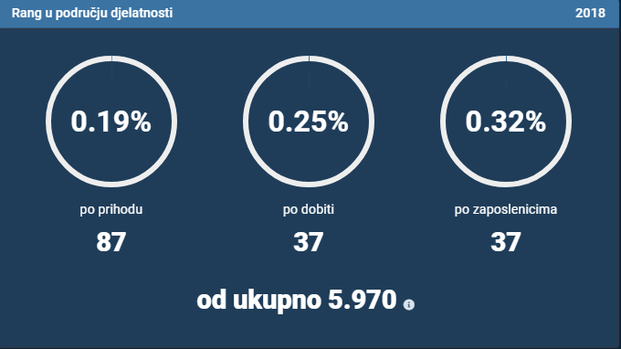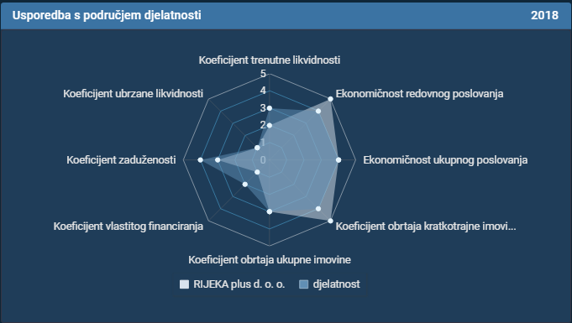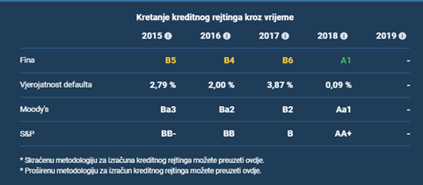
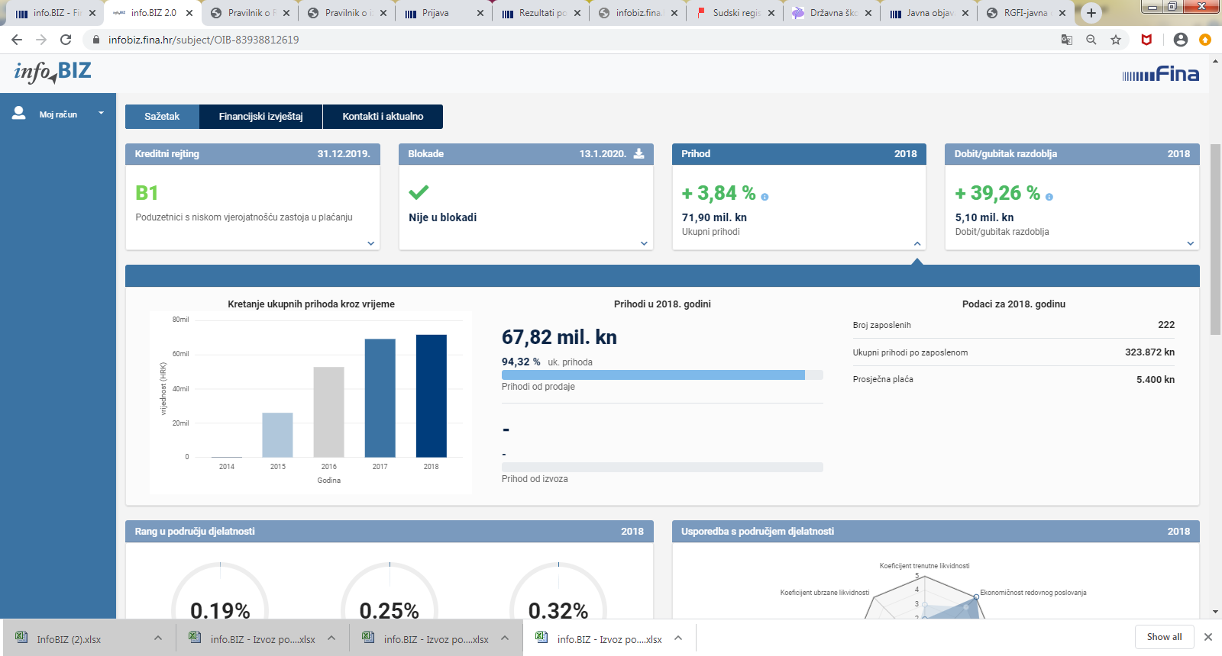
Izvor: Financijska agencija, servis info.BIZ
Najveći broj zaposlenih u 2018. godini evidentiran je kod poduzetnika u djelatnosti ostalog kopnenog prijevoza putnika (NKD 49.39), njih 6.323, što je povećanje od 1,9 % u odnosu na broj zaposlenih u 2017. godini.
Grafikon 1. AUTOTRANS d.d. - rang u području djelatnosti, usporedba s područjem prema pokazateljima poslovanja i kretanje kreditnog rejtinga od 2014. do 2018. g.
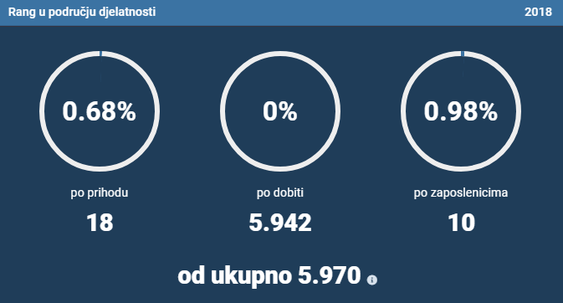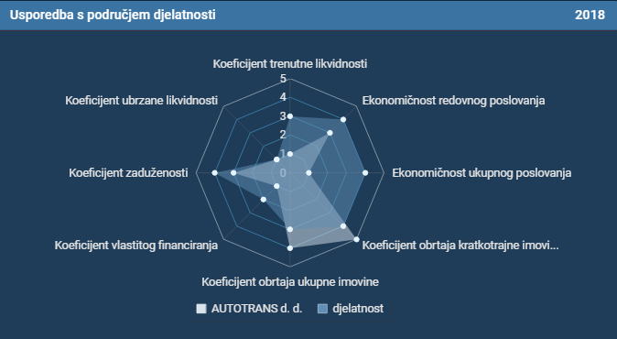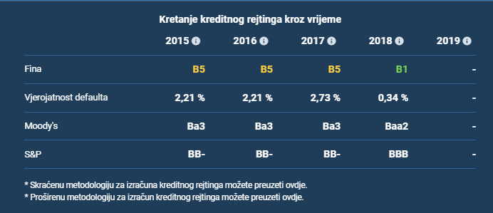
Izvor: Financijska agencija, servis info.BIZ
U istom razredu djelatnosti najveći broj zaposlenih imalo je društvo AUTOTRANS d.d. iz Cresa (672). Isto je društvo ostvarilo i najveći ukupan prihod u iznosu od 260,2 milijuna kuna (udio od 5,7 % u ukupnim prihodima poduzetnika iz skupine djelatnosti 49.3).
U djelatnosti gradskog i prigradskog kopnenog prijevoza putnika (NKD 49.31) iskazan je neto gubitak (tablica 3) i to u visini od gotovo 31,9 milijuna kuna. Najveći gubitak razdoblja u djelatnosti gradskog i prigradskog kopnenog prijevoz putnika (NKD 49.31), iskazalo je društvo Promet d.o.o. iz Splita, u iznosu od 15,3 milijuna kuna. Isto je društvo 2017. godinu završilo s gotovo 9,8 milijuna kuna gubitka, a 2016. godinu s 11,2 milijuna kuna dobiti.
Poduzetnici u djelatnosti taksi službe su prošlu godinu poslovali s gubitkom (2,4 milijuna kuna). Najveći gubitak u 2017. godini ostvarilo društvo Pozivni centar zapad j.d.o.o. u likvidaciji. Vrijedi istaknuti da je u godinu dana broj poduzetnika u djelatnosti taksi službe s 435, koliko ih je bilo u 2017. godini, narastao na 838, koliko ih je bilo na kraju 2018. godine. Prvi poduzetnik po visini ukupnih prihoda u djelatnosti taksi službe u 2018. godini bio je EKO PRIJEVOZ d.o.o. koji je ostvario ukupni prihod nešto veći od 13,4 milijuna kuna.
Tablica 3. Broj poduzetnika, broj zaposlenih te osnovni financijski rezultati poslovanja poduzetnika u skupini djelatnosti NKD 49.3 i razredima djelatnosti NKD 49.31, NKD 49.32, NKD 49.39 u 2018. godini
(iznosi u tisućama kuna, prosječne plaće u kunama)
Opis | NKD 49.3 Ostali kopneni prijevoz putnika |  | NKD 49.31 Gradski i prigradski kopneni prijevoz putnika |  | NKD 49.32 Taksi služba |  | NKD 49.39 Ostali kopneni prijevoz putnika, d. n.
Opis | 2017. | 2018. | 2017. | 2018. | 2017. | 2018. | 2017. | 2018.
Broj poduzetnika |  | 1.458 |  | 59 |  | 838 |  | 561
Broj dobitaša | 525 | 984 | 31 | 35 | 200 | 584 | 294 | 365
Broj gubitaša | 413 | 474 | 20 | 24 | 232 | 254 | 161 | 196
Broj zaposlenih | 9.261 | 13.783 | 2.249 | 6.056 | 807 | 1.404 | 6.205 | 6.323
Ukupni prihodi | 3.046.372 | 4.538.455 | 613.386 | 1.760.441 | 83.498 | 208.218 | 2.349.488 | 2.569.796
Ukupni rashodi | 3.019.402 | 4.507.414 | 624.508 | 1.791.870 | 85.527 | 206.191 | 2.309.368 | 2.509.353
Dobit prije oporezivanja | 89.616 | 98.129 | 6.210 | 3.383 | 4.481 | 10.472 | 78.924 | 84.274
Gubitak prije oporezivanja | 62.646 | 67.088 | 17.332 | 34.812 | 6.511 | 8.444 | 38.803 | 23.831
Porez na dobit | 14.753 | 17.057 | 1.232 | 468 | 358 | 1.236 | 13.163 | 15.353
Dobit razdoblja | 74.908 | 81.046 | 4.979 | 2.873 | 4.123 | 9.236 | 65.806 | 68.938
Gubitak razdoblja | 62.691 | 67.062 | 17.332 | 34.769 | 6.511 | 8.444 | 38.848 | 23.848
Konsolidir. finan. rezultat – dobit (+) ili gubitak (-) razd. | 12.217 | 13.984 | -12.353 | -31.896 | -2.387 | 791 | 26.957 | 45.089
Izvoz | 334.656 | 387.803 | 25.278 | 25.298 | 531 | 1.141 | 308.847 | 361.363
Uvoz | 68.092 | 95.399 | 14.142 | 17.633 | 558 | 3.031 | 53.391 | 74.735
Trgovinski saldo | 266.564 | 292.404 | 11.136 | 7.665 | -28 | -1.889 | 255.456 | 286.628
Investicije u novu dugotrajnu imovinu | 97.833 | 215.592 | 20.113 | 117.573 | 1.615 | 1.837 | 76.105 | 96.182
Prosječna mjesečna neto plaća po zaposlenom | 4.601 | 5.364 | 6.092 | 7.008 | 2.177 | 2.209 | 4.376 | 4.491

Izvor: Fina, Registar godišnjih financijskih izvještaja, obrada GFI-a za 2018. godinu
Najveća prosječna mjesečna neto plaća obračunana je zaposlenima kod poduzetnika u djelatnosti gradskog i prigradskog kopnenog prijevoza putnika (NKD 49.31), u iznosu od 7.008 kuna, dok je zaposlenima kod poduzetnika u skupini djelatnosti ostalog kopnenog prijevoza putnika (NKD 49.39) obračunana plaća u iznosu od 4.491 kunu, a zaposlenima kod poduzetnika u djelatnosti taksi službe (NKD 49.32) obračunana prosječna mjesečna neto plaća u iznosu od samo 2.209 kune.

Info.BIZ servis pruža uvid u informacije o uspješnosti poslovanja i financijskom položaju svih poslovnih subjekata te o poslovnoj okolini u kojoj oni djeluju.  Najveća je i najažurnija baza poslovnih informacija za više od 795.000 poslovnih subjekata iz više od 30 izvora. Omogućuje brže, jednostavnije i sigurnije donošenje poslovnih odluka, sustavno praćenje klijenata, olakšava izradu poslovnih analiza te praćenje trendova i prepoznavanje potencijala na tržištu.  Ako ste zainteresirani i želite ugovoriti uslugu ili kupiti veći broj paketa: prodaja@fina.hr Ako trebate korisničku podršku: 0800 0080, info@fina.hr | 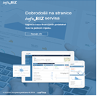
Više o rezultatima poslovanja poduzetnika po područjima djelatnosti i po drugim kriterijima, prezentirano je u standardnim analizama rezultata poslovanja poduzetnika RH, po županijama i po gradovima i općinama u 2018. godini. Kontakt adresa analize@fina.hr
Pojedinačni podaci o rezultatima poslovanja poduzetnika dostupni su besplatno na RGFI – javna objava i na Transparentno.hr, a agregirani i pojedinačni podaci dostupni su uz naknadu na servisu info.BIZ Kontakt adresa info@fina.hr
Informacija o tome je li poslovni subjekt u blokadi ili ne, dostupna je korištenjem usluge FINA InfoBlokade slanjem SMS poruke na broj 818058, te korištenjem WEB aplikacije JRR tj. uvidom u podatke o računima i statusu blokade poslovnih subjekata, koji se ažuriraju u Jedinstvenom registru računa kojega u skladu sa zakonskim propisima, od 2002. godine, vodi Financijska agencija. Kontakt adresa jrr@fina.hr

Ovaj razred djelatnosti uključuje kopneni prijevoz putnika gradskim i prigradskim prijevoznim sustavima kao što su autobusi, tramvaji, ulična vozila, trolejbusi, podzemna željeznica, nadzemna željeznica itd. Djelatnost prometa obično se realizira na redovitim linijama koje poštuju vozni red te preuzimaju i prevoze putnike na utvrđenim postajama.
Ostali kopneni prijevoz putnika uključuje redoviti autobusni prijevoz, dugolinijski, čarterske vožnje, izlete i druge povremene prijevozne usluge, prijevozna sredstva unutar aerodroma, prijevoz školskim autobusima i autobusima za prijevoz radnika na posao i sl.
U 2017. godini društvo ZAGREBAČKI ELEKTRIČNI TRAMVAJ (ZET), nije samostalno poslovalo jer je temeljem Ugovora o pripajanju od 9.6.2006. bilo pripojeno društvu GRADSKO KOMUNALNO GOSPODARSTVO d.o.o. kojem su pripojena i druga društva koja danas posluju u sastavu ZAGREBAČKOG HOLDINGA d.o.o. Od 29.12.2017., ZET ponovno posluje kao samostalno društvo, a ne kao podružnica ZAGREBAČKOG HOLDINGA. Za usporedbu, 2005. godine, kada je ZET poslovao samostalno, ostvario je prihod od 913,6 milijuna kuna.

